5. 11. 2020, 5. hodina, 5. zápis

Dotazník ÚJKN k průběhu distanční výuky v měsíci říjnu
- jsou zavřené knihovny → často obavy z nedostatku literatury – v současné době je již (po dobu nouzového stavu) pro studenty zpřístupněna Národní digitální knihovna Kramerius (https://ndk.cz/) – přihlašování univerzitním účtem (jako do SIS)
- vyučující na ÚJKN nemají pevně vypsané konzultace (obvyklé časové rozmezí 1,5 hodiny týdně by totiž nemuselo stačit pro všechny studenty, kteří konzultace potřebují) → v případě zájmu o konzultaci se nebát vyučujícího kontaktovat (konzultace probíhají přes ZOOM, Microsoft Teams, případně přes Skype)

Co jsme dělali minule?
- pokračování v prezentaci Opakování z 1. ročníku
- Quizlet – opakování z prvního ročníku (odkaz v Moodlu)
- automatické titulkování v BEEY (popřípadě v jiných aplikacích)
- konference INSPO – jaký má pohled na hluchotu?

Domácí úkoly z minulé hodiny:
- Zpráva o automatickém přepisu/titulkování audio-/audio-vizuálního záznamu.
- je důležité si titulkování/přepis vyzkoušet
- důležitá je hlavně snaha – snažit se přijít na to, proč něco nefunguje, popř. najít jiné řešení

- Podívat se v Moodlu na doplňkové materiály k prezentaci.

- v Moodlu – tabulka Přehled docházky a splněných úkolů – průběžně sledovat, které úkoly mám/nemám splněné
- u odevzdaných úkolů číst komentáře – někdy se jedná o doporučení, co s úkolem ještě udělat a co opravit

- v sobotu 31. 10. 2020 proběhla online přednáška Dr. Paddy Ladda – „Deadhood, Deaf Culture & the Wall of Silence“ (bohužel již není přístupná) → pojmy Deafhood a Deafgain (viz předmět Kultura českých neslyšících)
- v současné době hodně přednášek přístupných online – informace o různých (online) přednáškách také na Facebookové stránce Čeština v komunikaci neslyšících

Opakování z prvního ročníku – pokračování
- viz prezentace v Moodlu – Opakování z 1. ročníku (terminologie, pohledy na hluchotu, neslyšící studenti na VŠ...)

(snímek č. 22)
- slyšící populace ve věku 18–23 let: studuje 64 % (přibližně ²/₃) → většina na VŠ, část i na VOŠ
- neslyšící (= slyší jinak, než je standart) ve věku 18–23 let – na VŠ přibližně 5–9 % (spíše ještě méně)
- pouze odhady – není důležité přesné číslo, ale uvědomit si obrovský rozdíl v počtech slyšících a neslyšících studentů na VŠ
- neslyšící – málo neslyšících vzorů, které je mohou inspirovat k tomu se na VŠ přihlásit
- pokud ve společnosti/komunitě chybí vysokoškoláci (lékaři, právníci apod.) → společnost se nemůže emancipovat → komunita Neslyšících (v tom nejširším slova smyslu) nemůže mít ve společnosti „vysoké postavení“, protože jí chybí „vzdělaní leadři“
- tento problém není jen v ČR
- na UK – okolo 20 % všech neslyšících studentů, o kterých víme, že studují na veřejných vysokých školách (přesné údaje zde: https://www.ap3sp.cz/studium/statistika/)
- o neslyšících studentech na soukromých vysokých školách nemáme informace
- ČNES – stejné procento neslyšících i slyšících studentů nedokončí studium – důvody, proč ho nedokončí, jsou ale rozdílné

(snímek č. 23)
- to, jak se díváme na hluchotu, se pak projevuje v tom, jak se k neslyšícím lidem chováme
- některé termíny problém s překladem → ponechány anglicky

(snímek č. 24)
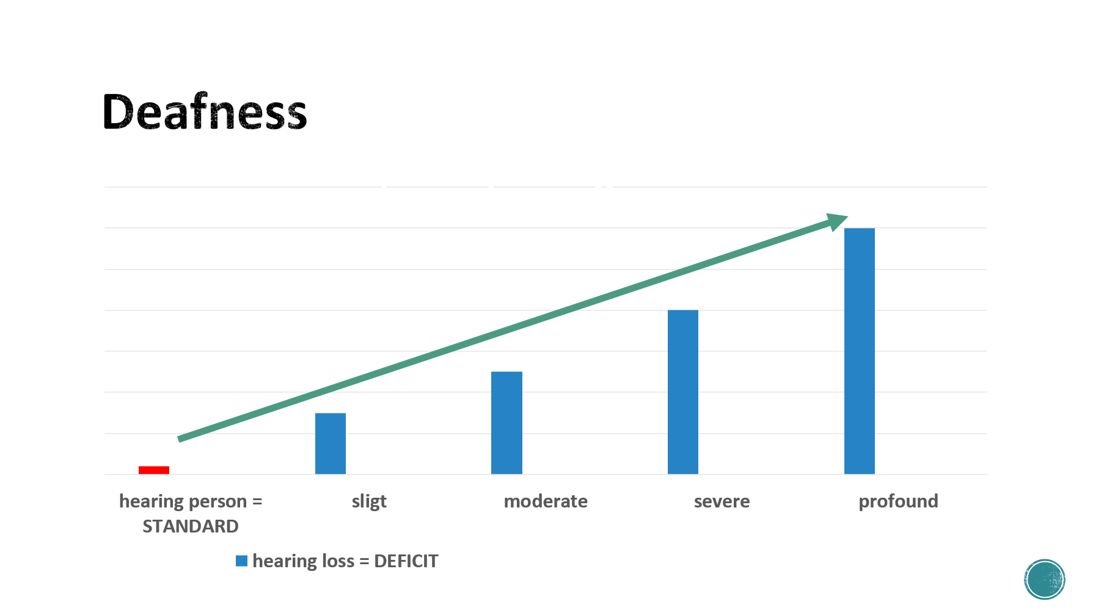
- slyšící lidé – jejich způsob slyšení považován za standart
- hearing loss = ztráta sluchu: lehká → středně těžká → těžká → neslyšící
- míra sluchové ztráty = míra deficitu

(snímek č. 25)
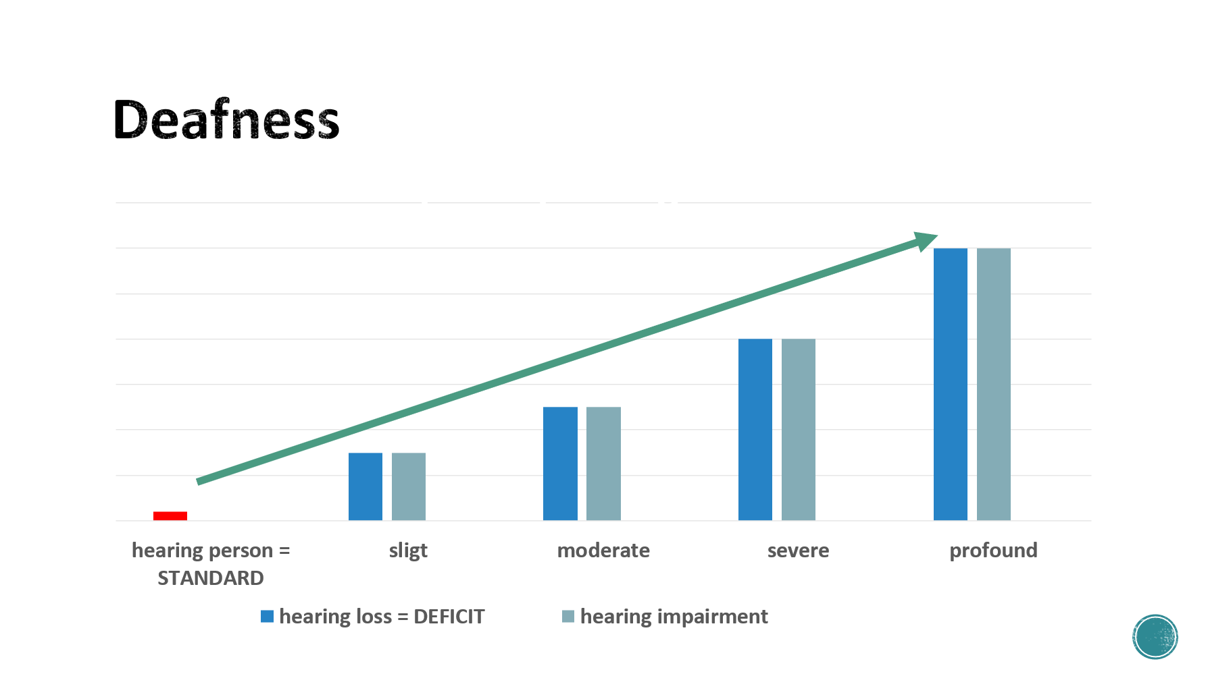
- hearing impairment = sluchové postižení/poškození
- míra deficitu se promítá do postižení – čím větší deficit → tím větší sluchové postižení

(snímek č. 26)
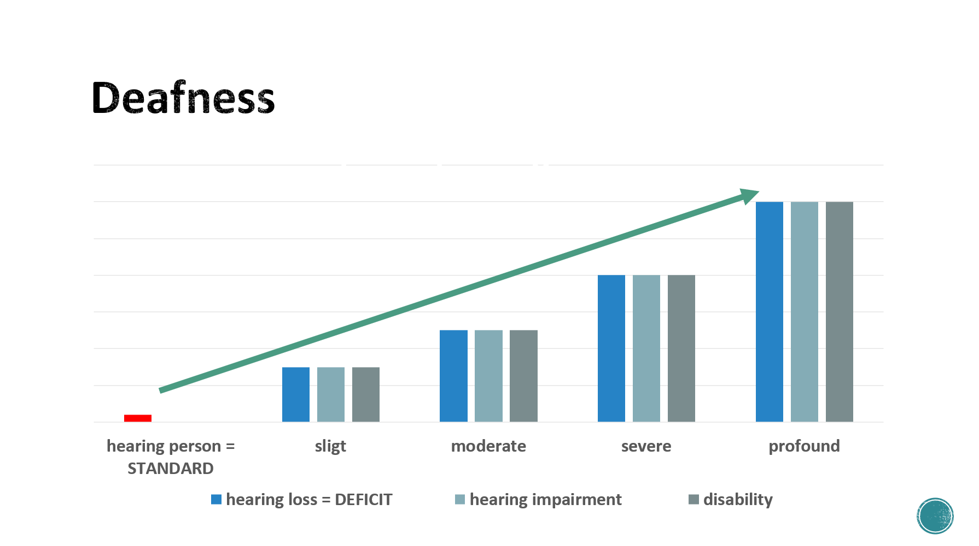
- čím větší míra sluchového postižení → tím větší disabilita
- problém s překladem slova disability = „nemožnost“ něco dělat, neschopnost
- někdy se jako synonymum užívá slovo handicap – v jiných případech ale označuje něco jiného, proto ho teď raději nepoužíváme

(snímek č. 27)
- větší deficit → větší sluchové postižení → větší neschopnost → PARADIGMA DEFICITU
- cílem medicíny je co nejvíce snížit neschopnost
- JAK SNÍŽIT NESCHOPNOST? → snížit příčinu neschopnosti = snížit/zmenšit vadu sluchu
- vada sluchu = příčina postižení → vada sluchu = příčina neschopnosti → snížení vady sluchu = snížení neschopnosti
- představa: vyřeším ztrátu sluchu → odstraním disability = otevřu tomu člověku nové možnosti
- mnoho lidí se s tímto medicínským přístupem ztotožňuje – musíme vědět, že takový pohled existuje

(snímek č. 28)
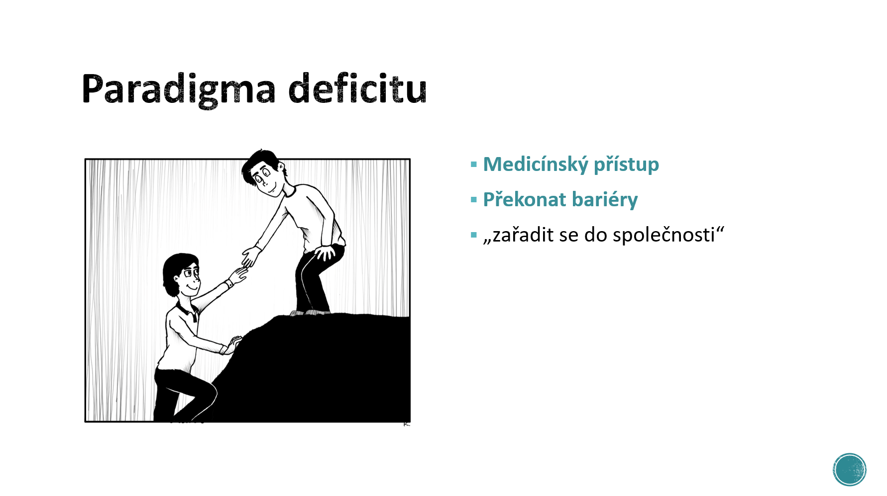
Diskuse: Který z kluků na obrázku je neslyšící?
- paradigma deficitu → neslyšící je ten dole (vlevo)
- ten s menší disabilitou (slyšící) pomáhá slabšímu (neslyšící) → záchrana, zbavení se překážek, překonání handicapů, zařazení do normální společnosti
- někteří neslyšící lidé nemají rádi slovo pomáhat → preferují slovo podporovat – to ale nepatří/nezapadá do paradigma deficitu

(snímek č. 29)
- pohled na neslyšící v České republice do roku 1998
- 1998 – otevření oboru Čeština v komunikaci neslyšících → ve společnosti se objevuje jiný pohled než medicínský
- klíčová medicínská péče – lékař zachytí vadu sluchu, změří jí (→ audiogram), určí léčbu, popř. kompenzační pomůcky (→ snížení ztráty sluchu)
- audiogram – směřuje děti do speciálních škol → cílem školy bylo pomoct lékařům v terapii, snižovat disabilitu – nešlo o vzdělání, na to v podstatě nebyl čas
- audiogram → sociální výhody – např. invalidní důchod, průkazky ZTP, přednost v pořadnících na byt…

(snímek č. 31)
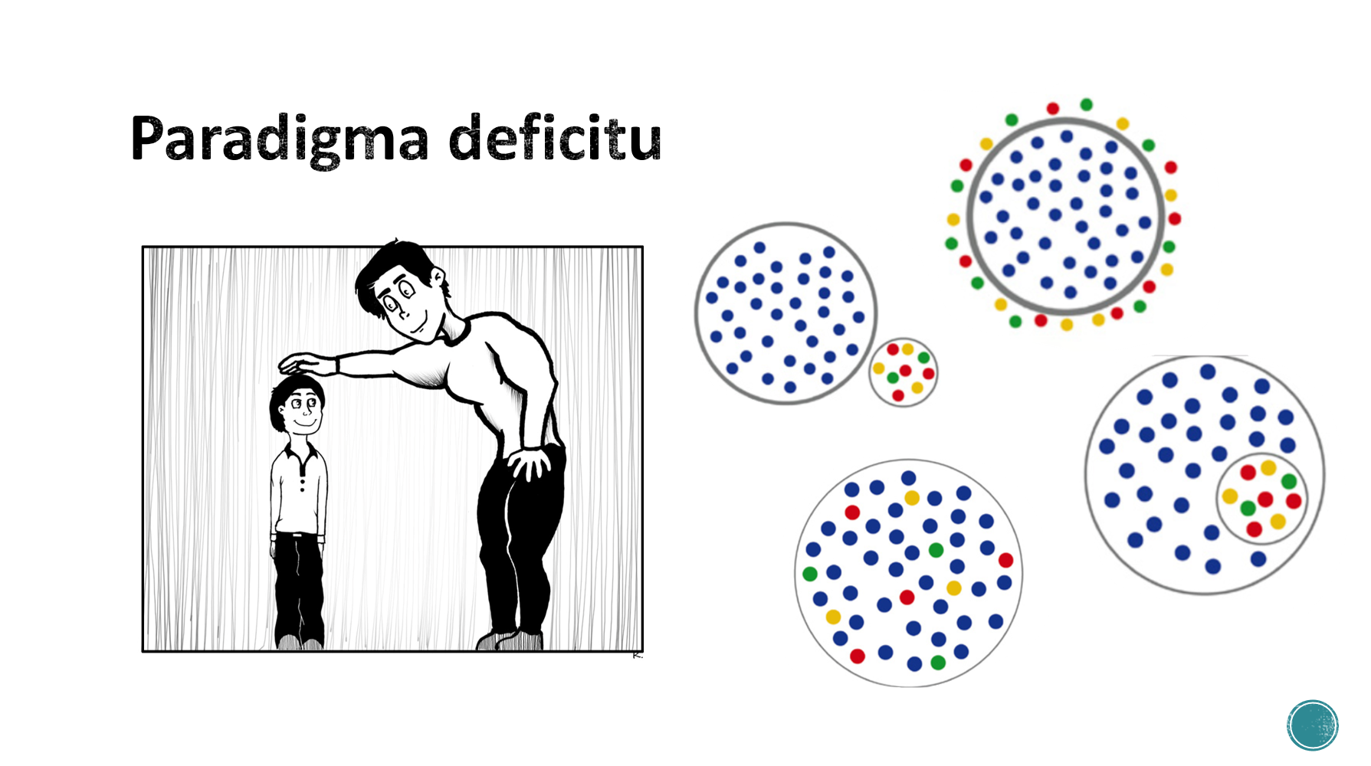
Diskuse: Který z obrázků (vpravo) odpovídá paradigmatu deficitu?
- máme různé názory

Diskuse: Který z kluků na obrázku (vlevo) je slyšící?
- paradigma deficitu → sociální pohled na hluchotu → neslyšící je ten maličký
- neslyšící je ten slabší, kterému se musí pomáhat
- slyšící lidé jsou na chudáčky neslyšící lidi hodní – k tomu se pojí i sociální výhody

(snímek č. 35)
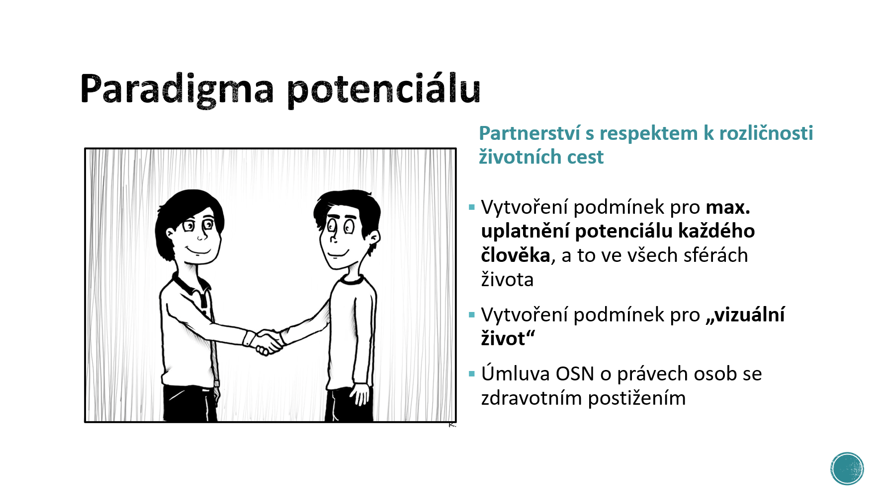
Diskuse: Který z kluků na obrázku je neslyšící?
- nelze poznat, jsou si rovnocenní, přistupují k sobě jako rovný k rovnému
- PARADIGMA POTENCIÁLU (to je termín A. Hudákové, v literatuře se s ním běžně nepracuje)

Úkol: Tabulka „co jsem věděl/a, co jsem se nově dozvěděl/a, čemu stále nerozumím“.
- tabulku můžeme vyfotit/naskenovat – nemusíme ji přepisovat v počítači
- tabulku vložit do Moodlu – Modul pro vkládání domácích úkolů = "co jsem věděl/a, co jsem se nově dozvěděl/a, čemu stále nerozumím z prezentace probírané na dnešní hodině" (ÚKOL Z DNEŠNÍ HODINY)

Úkol pro Marušku: Vyhledat informace o nově otevřeném oboru na Masarykově univerzitě, který se zaměřuje na tlumočení. Tyto informace vložit do Moodlu do sekce Novinky, aktuality, zajímavosti.

